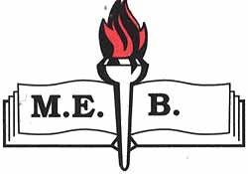Adı Soyadı: Tarih:
Sınıfı: 6/
No: Aldığı Not:

2009–2010 EĞİTİM-ÖĞRETİM YILI ANTBİRLİK İLKÖĞRETİM OKULU
6.SINIF FEN VE TEKNOLOJİ DERSİ 2.DÖNEM 2.YAZILI SORULARI

Aşağıdaki doğru-yanlış sorularında parantez içine sizce doğru olanlara D,yanlış olanlara Y harfi Koyunuz.
dolaşımı ile ilgili şekilden de faydalanarak sorulara cevap veriniz.

B
10
Puan

- (…..) Katı maddelerde konveksiyon yoluyla ısının yayılması görülür
- (…..) Isınan maddeler genleşerek büyürler
- (…..) Tahta kaşık metal kaşığa göre ısıyı daha iyi iletir
- (…..) Maddeler ısı aldıklarında tanecikleri daha yavaş hareket eder
- (…..)Kaynatma sırasında su moleküllerinin hızı azalır.
- (…..) Soğuk ve sıcak iki cisim yan yana geldiğinde aralarında herhangi bir ısı alışverişi gerçekleşmez
- (…..) Isıyı iyi aktaran maddelere ısı iletkeni denir
- (…..) Buzu oluşturan tanecikler suyu oluşturan taneciklere göre daha yavaş hareket ederler
- (…..) Güneş dünyamızı ışıma yoluyla ısıtır
- (…..) Hava iyi bir ısı iletkenidir

Aşağıdaki boşlukları uygun şekilde doldurunuz
C
45
puan

- Enerji tasarrufu için evlerimizde ………………… malzemeleri kullanmalıyız.
- Tanecikten taneciğe ısı aktarılması ……………………………….. yoluyla gerçekleşir.
- ……………………………… maddelerde konveksiyon yoluyla ısının yayılması görülmez.
- Isınan ya da soğuyan maddelerdeki ……………………………………… hızı değişir.
- Isınan madde ile ısınacak madde birbirine dokunmuyorsa
ısı …………………………………. yoluyla aktarılır.
- Bir tencerede kaynayan su……………………………
yoluyla ısının yayılmasına örnektir.
- Tahta kaşık metal kaşığa göre ısıyı daha …………………… iletir.
- Soğukta kalan maddelerin büzüşmesi onların
taneciklerinin …………………………… ile açıklanır.
- Yaz aylarında elektrik telleri sıcaktan dolayı ………………………………
- …………………………… bir çeşit yalıtım malzemesidir.
- Resimde ısının hangi yollarla yayıldığını yazınız.5p
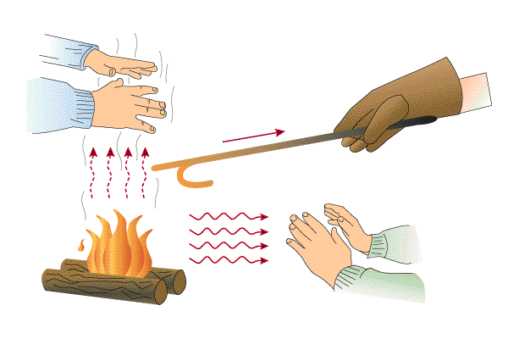
1-
2
1 2-

- 3-

Sorular 20p
 |  |  |  |  |  | 2 |  |  |  |  |  | 3
1
 |  |  |  |  |  |  |  |  | 4
 |  |  |  |  |  |  |  | 5
 |  |  | 6 |  |  |  |  |  |  | 7
 |  | 8
9
 |  |  |  |  |  | 10
- Vücudumuza giren mikroplarla mücadele eden kan hücresi
- Kana kırmızı rengi veren kan hücresi
- Oksijen ile karbondioksitin akciğerde yer değiştiği yapı
- Vücudumuza kan pompalayan organ
- İki kemiğin birleştiği yer
- Isının en hızlı yayıldığı maddenin hali
- Temas ile ısının yayılma şekli
- Sıvılarda ve gazlarda ısının yayılma şekli
- Zayıflatılmış mikrop içeren sıvı
- Aynı cins atomların bir araya gelmesiyle oluşmuş saf madde

Aşağıdaki çoktan seçmeli sorularda sizce uygun olan şıkkı işaretleyiniz.

D
45
Puan

- Isıyı çok iyi yalıtan bir kutu tasarlamanız istendiğinde aşağıdaki maddelerden hangisini kullanmanız yanlış olur?
a)Strafor b)Plastik c)Tahta d)Metal

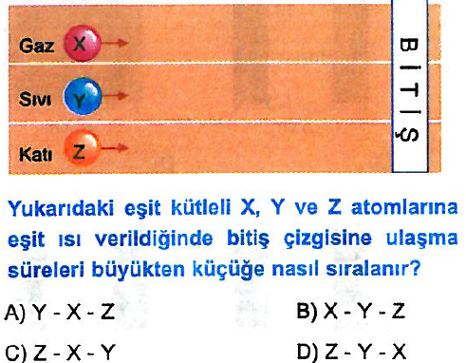


Not:Sınav süresi 40 dakikadır, puanlar soruların yanında verilmiştir.
BAŞARILAR…
Hilmi TURGUT
Fen ve Teknoloji Öğretmeni

